

18 de mayo de 2025 - Pascua 5 (C)
Recorriendo el Camino del Amor: Adorar

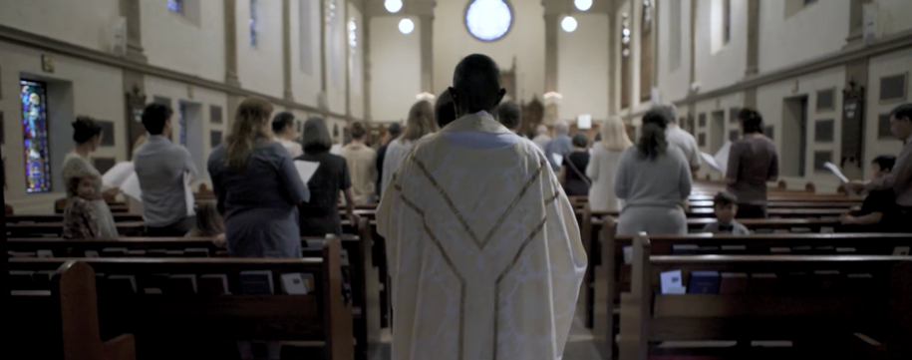
La segunda temporada de «Recorriendo el Camino del Amor» ofrece historias en video de las formas en que personas de toda La Iglesia Episcopal participan en las siete prácticas del Camino del Amor. Producido por la Oficina de Comunicación en colaboración con los colegas de Evangelismo, incluye guías de estudio para ayudar a las congregaciones o pequeños grupos a participar en las historias y fortalecer el discipulado mutuo. Cada semana, compartiremos información sobre un episodio, junto con preguntas de estudio adecuadas para la reflexión en congregaciones, grupos pequeños o a nivel personal. Puede encontrar cada episodio y su guía de debate en iam.ec/TWOL2.

Episodio 1: Adorar

“Luego, estando con ellos a la mesa, tomó el pan, lo bendijo, lo partió y se los dio. Entonces se les abrieron los ojos y lo reconocieron.” - Lucas 24:30-31

Cuando celebramos la adoración, nos reunimos con otras personas y juntos estamos ante Dios. Escuchamos la Buena Nueva de

18 de mayo de 2025 - Pascua 5 (C)
Recorriendo el Camino del Amor: Adorar

La segunda temporada de «Recorriendo el Camino del Amor» ofrece historias en video de las formas en que personas de toda La Iglesia Episcopal participan en las siete prácticas del Camino del Amor. Producido por la Oficina de Comunicación en colaboración con los colegas de Evangelismo, incluye guías de estudio para ayudar a las congregaciones o pequeños grupos a participar en las historias y fortalecer el discipulado mutuo. Cada semana, compartiremos información sobre un episodio, junto con preguntas de estudio adecuadas para la reflexión en congregaciones, grupos pequeños o a nivel personal. Puede encontrar cada episodio y su guía de debate en iam.ec/TWOL2.

Episodio 1: Adorar

“Luego, estando con ellos a la mesa, tomó el pan, lo bendijo, lo partió y se los dio. Entonces se les abrieron los ojos y lo reconocieron.” - Lucas 24:30-31

Cuando celebramos la adoración, nos reunimos con otras personas y juntos estamos ante Dios. Escuchamos la Buena Nueva de

Jesucristo, damos gracias, nos confesamos y ofrecemos a Dios los quebrantos del mundo. Al partir el pan, nuestros ojos se abren a la presencia de Cristo. Por el poder del Espíritu Santo, nos convertimos en un solo cuerpo: el cuerpo de Cristo enviado para vivir el Camino del Amor.

1. En este episodio, el presentador Chris Sikkema visita la Iglesia Episcopal Palmer Memorial en Houston, Texas, y conversa con la Reverenda Ryan Hawthorne sobre el significado de la adoración. Hawthorne destaca que la adoración no es sólo una práctica comunitaria, sino también profundamente personal. Invita a las personas a descubrir las prácticas de adoración que resuenen con su alma, lo que podría incluir adorar dentro de una comunidad de iglesia. ¿Cuáles son las prácticas de adoración que tocan profundamente su alma?

2. Dentro de la tradición cristiana, el llamado a reunirnos y adorar, tal y como se entiende desde la perspectiva episcopal, es un llamado hacia “lo colectivo”. Es un llamado a reunirnos con diversas generaciones y todo tipo de experiencias humanas complejas para orar, alabar y dar gracias, proclamar el Evangelio y promover la justicia, la paz y el amor. ¿Cuáles son las voces que faltan en su experiencia de adoración? ¿De qué forma la adoración podría ser una experiencia más “colectiva”?

3. La Dra. Danna Kurtin, antigua guardiana mayor de Palmer, habló de la importancia de la curiosidad a la hora de practicar la adoración en el Camino del Amor. Sentir curiosidad por nuestro prójimo, por otras tradiciones y por las maneras en que Dios se manifiesta en el mundo a través de la cultura cambiante son apenas algunas de las cosas que pueden influenciar como vivimos nuestra experiencia de adoración. ¿Dónde podría estar el Espíritu Santo pidiéndole, ya sea como persona o como comunidad de fe, que sea curioso y se esfuerce en su práctica de adoración?

Jesucristo, damos gracias, nos confesamos y ofrecemos a Dios los quebrantos del mundo. Al partir el pan, nuestros ojos se abren a la presencia de Cristo. Por el poder del Espíritu Santo, nos convertimos en un solo cuerpo: el cuerpo de Cristo enviado para vivir el Camino del Amor.

1. En este episodio, el presentador Chris Sikkema visita la Iglesia Episcopal Palmer Memorial en Houston, Texas, y conversa con la Reverenda Ryan Hawthorne sobre el significado de la adoración. Hawthorne destaca que la adoración no es sólo una práctica comunitaria, sino también profundamente personal. Invita a las personas a descubrir las prácticas de adoración que resuenen con su alma, lo que podría incluir adorar dentro de una comunidad de iglesia. ¿Cuáles son las prácticas de adoración que tocan profundamente su alma?

2. Dentro de la tradición cristiana, el llamado a reunirnos y adorar, tal y como se entiende desde la perspectiva episcopal, es un llamado hacia “lo colectivo”. Es un llamado a reunirnos con diversas generaciones y todo tipo de experiencias humanas complejas para orar, alabar y dar gracias, proclamar el Evangelio y promover la justicia, la paz y el amor. ¿Cuáles son las voces que faltan en su experiencia de adoración? ¿De qué forma la adoración podría ser una experiencia más “colectiva”?

3. La Dra. Danna Kurtin, antigua guardiana mayor de Palmer, habló de la importancia de la curiosidad a la hora de practicar la adoración en el Camino del Amor. Sentir curiosidad por nuestro prójimo, por otras tradiciones y por las maneras en que Dios se manifiesta en el mundo a través de la cultura cambiante son apenas algunas de las cosas que pueden influenciar como vivimos nuestra experiencia de adoración. ¿Dónde podría estar el Espíritu Santo pidiéndole, ya sea como persona o como comunidad de fe, que sea curioso y se esfuerce en su práctica de adoración?

